How To Dr.
du kannst es - du weißt es - du wirst es sein
Vorlage Paper

Die bestehende Überschriftenstruktur und die Stichpunkte zu Beginn der jeweiligen Kapitel sollen es dir erleichtern, dich in deinem Paper zurechtzufinden. Zusätzlich findest du im Methodenteil eine beispielhafte Angabe eines Ethik-Votums und eine beispielhafte Workflow Skizze, um dir einen ersten Eindruck zu verschaffen. Schau sie dir einmal an und dann lösche sie am besten gleich, um dich nicht weiter zu verwirren. Es ist dein Paper und darauf darfst du stolz sein.

Titel

Original research article
Year

First author given and family name¹, Co-author given and family name²

¹ Department of XXX, University Medical Center XXX, City, Germany
² Institute of XXX, University Medical Center XXX, City, Germany

Corresponding author: first author
- Department of XXX, University Medical Center XXX, City, Germany
- Address:
- email: ; telephone:

Target journal: XXXX Merke: jedes Journal hat eigene Anforderungen
Word count abstract: XXX
Max. word count: XXX
Figures and tables: XXX

ABSTRACT
- 1-2 Sätze zum Hintergrund der Untersuchung
- 1 Satz Zielsetzung
- 3-4- Sätze Methodik
- 2-3 Sätze mit den wichtigsten Ergebnissen (mit Zahlen)
- 1 Satz Fazit
- 5-10 Keywords als Schlagworte zu deiner Studie

- Das Klingelschild Deiner Doktorarbeit

Objectives:
Materials and Methods:
Results:
Conclusion:
Keywords:

Conflict of interest
The authors have no competing interests to declare.

INTRODUCTION
- Leserin an Thema heranführen
  - Wichtigkeit für Gesellschaft
  - Faszination
- Wesentliche Charakteristika des Themas
  - Leitlinien
- Ggf. Tabellen und Abbildungen
- Vorhergehende Arbeiten zum Thema
- Vorarbeiten zur Entwicklung von Fragestellung und Methodik
- Reviews und Primärpaper
- Gut: Tabelle mit Kernaspekten der Papers

- Tenor: „Deswegen hat meine Arbeit und meine Hypothese gefehlt!“

PATIENTS AND METHODS
- Kollektiv
  - Umfang, Ein-/Ausschlusskriterien, Charakteristika
  - GgF. Entscheidungsbaum, wie viele Pat. weshalb ausgeschlossen werden
- Methodik (Diagnostik, Untersuchungsmethoden, Auswertungsmethoden)
- Statistische Methoden von Fachleuten helfen lassen!

- Repräsentativität des Kollektivs u. Güte des Verfahrens darstellen warum ausgerechnet diese Patientinnen u. dieses Verfahren ausgewählt?
- Skizzen und Fotos zu den Methoden!

- Nüchtern wie ein Kochbuch (jeder soll die Versuche wiederholen können)!

Written informed consent was obtained prospectively from all participants (Ethics Review Board University of XXX, Germany, approval number: XXX, Ärztekammer XXX).
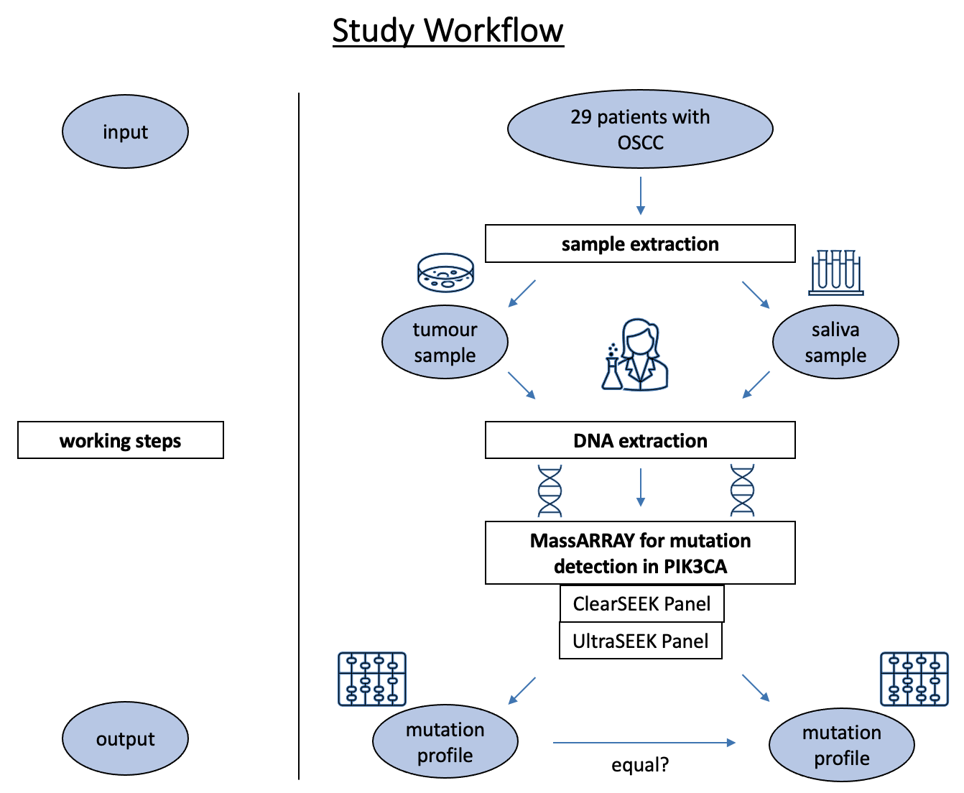
Figure 1: Beispiel Workflow

RESULTS
- Kohorte
  - Charakteristika mit Min., max., Median, Standartabweichung
- Unterteilung in einzelne Ergebnisse
  - zeitliche Reihenfolge des Erkenntnisgewinns od. Haupt- u. Nebenhypothesen
- Statistik von Fachleuten helfen lassen!
  - AUC
  - Accuracy
- Ergebnisdarstellung in Abbildungen und Tabellen
  - Kernaspekte markieren
  - Gut beschriften
    - Hauptaussagen der Abbildungen in Bildbeschreibung

- Strukturierte aber nüchterne Darstellung der Ergebnisse ohne Begründung oder Erklärung

DISCUSSION
- Kurze Zusammenfassung von Problem, Fragestellung und Methodik
- Erklären der Fragestellung
  - War es notwendig und sinnvoll, das Thema zu untersuchen?
  - Habe ich die entscheidende Arbeitshypothese aufgestellt?
  - Bsp.: Novalgin und Diclofenac sind unter den häufigst perioperativ verschriebenen Analgetika und Pat. klagen oft über Schmerzen
- Erklären der Methodik
  - Warum geeignet und valide?
  - Bsp.: Numerische Schmerzskala für Pat.-Befragung, weil etabliert
  - Richtige Statistikmethoden? von Fachleuten helfen lassen!
- Erklären der Ergebnisse
  - Was bedeuten die Ergebnisse?
  - Welche Gründe/Mechanismen hinter den Ergebnissen?
  - Wie sind sie zu gewichten?
  - Warum sind sie richtig?
  - Warum sind sie wichtig?
  - Bedeutung für die Forschung/Klinik?
- Einordnung in die wissenschaftliche Literatur
  - Stärken und Schwächen im Vergleich zu ähnlichen Studien
    - Vergleich von Methodik u./o. Ergebnissen
  - Unterschied zu Papers in Einleitung: hier Studien, die mit Deinen Aussagen konkurrieren od. sie unterstützen, von höchster Aktualität
- Abbildungen nur, wenn Aussagen in Bezug zu externer Literatur gestellt werden sollen

- Das Herzstück der Doktorarbeit und der Grund, warum Du den Doktortitel verdient hast

Outlook
- Handlungsempfehlungen
- offene Fragen
- Vorschläge für weitere Studien
- Potentielle Entwicklung und Bedeutung des Forschungsfeldes in der Zukunft

Limitations
- Mögliche Fehlerquellen der Methodik und warum sie doch richtig sind
  - Falsche Fragestellung?
  - Falsche Methode?
  - Falsche Statistik? von Fachleuten helfen lassen!
    - Ungeeignetes Programm?
    - Ungenügende statistische Signifikanz?
  - Falscher Untersucherin?
    - Subjektiv?
    - Wechselnde Untersucherinnen?
  - Falsche Kohorte?
    - Zu klein?
    - Falsche Ein-/Ausschlusskriterien?

CONCLUSION
- Fazit mit Take-Home-Message

ACKNOWLEDGEMENTS
- Danksagung an alle, die geholfen haben, aber keine Co-Autorinnen sind
  - Z.B. Laborpersonal, Korrekturleserinnen etc.

REFERENCES

APPENDIX
- Unwesentliches, was aber doch nicht unter den Tisch fallen soll (zB. verwendete Fragebögen oder Laborprotokolle)

